1. Проверить подключение проводов в разъёмах.

Как должно быть:

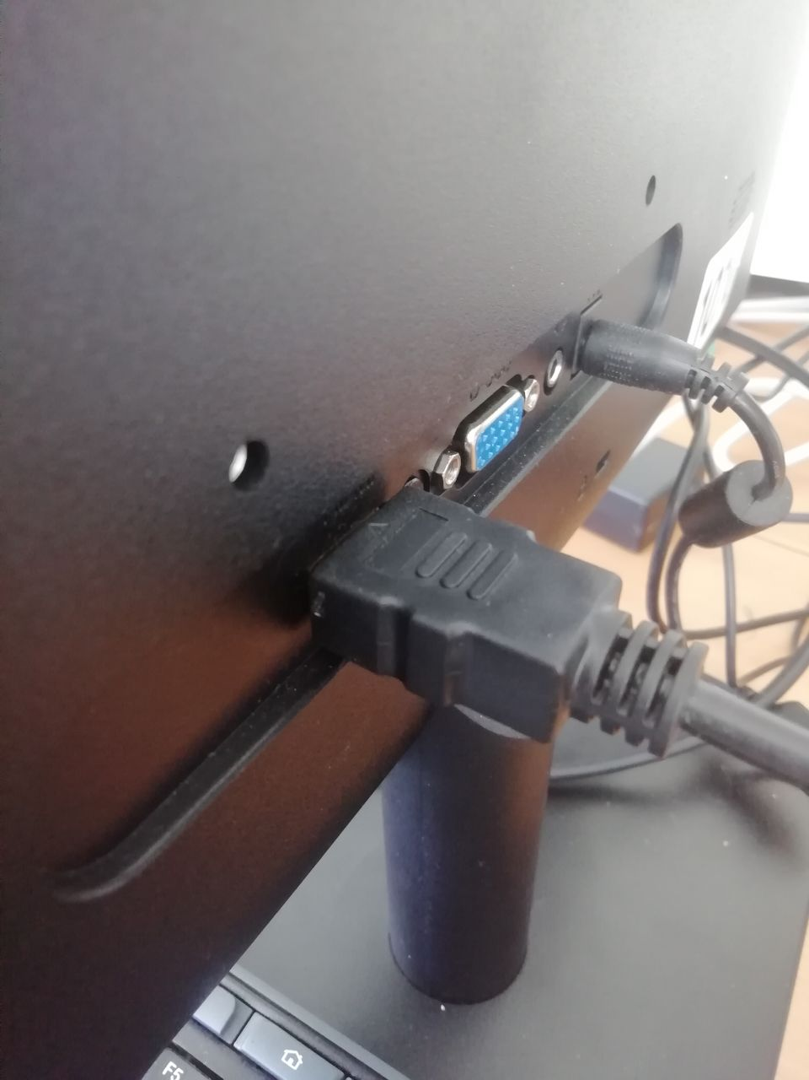

Как НЕ должно быть:

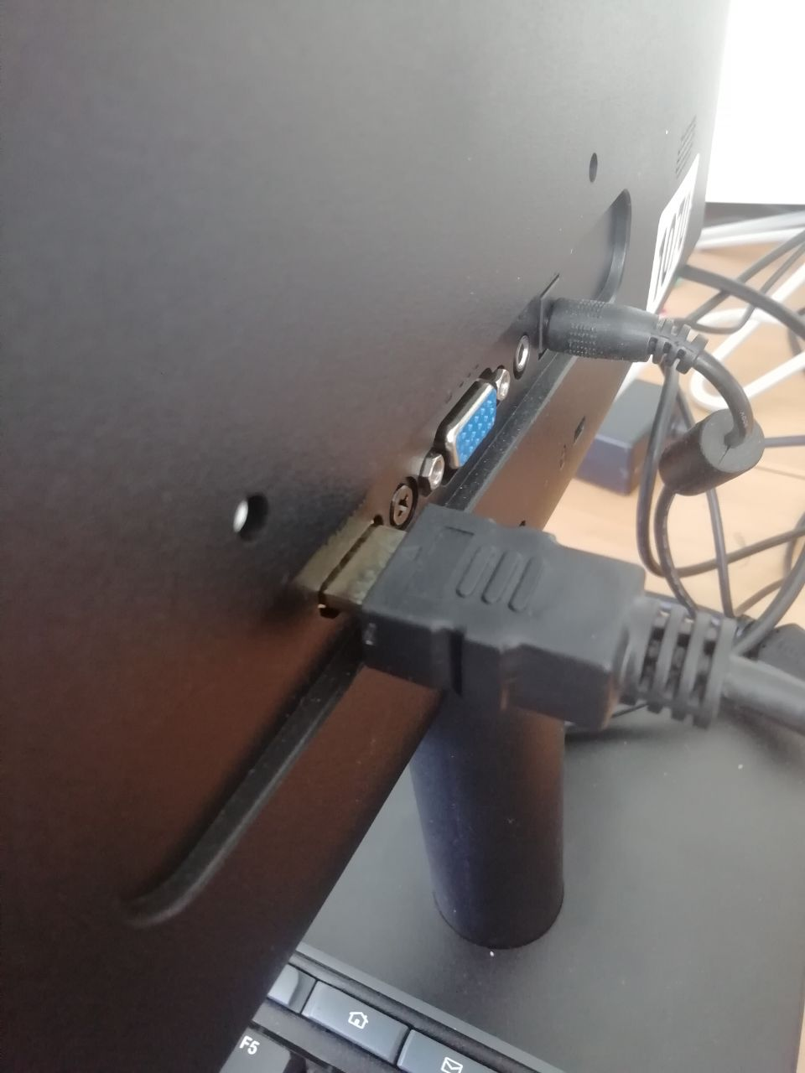

2. Проверить с помощью пульта от телевизора переключение на режим HDMI.

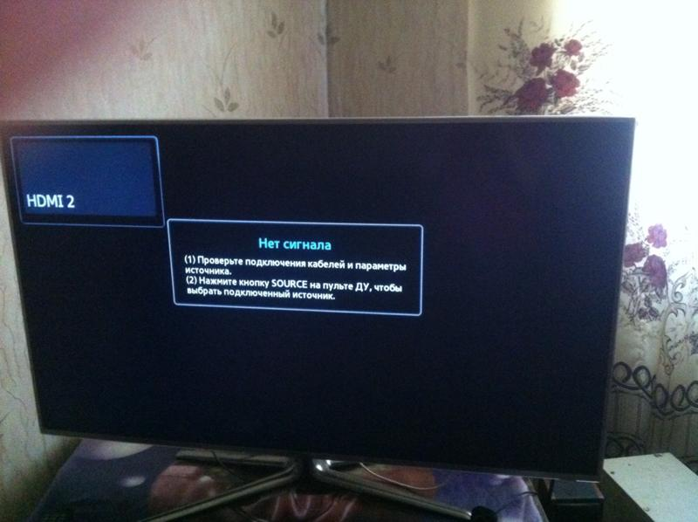

3. Если HDMI режим верный, то необходимо ЗАЖАТЬ на 5-10 секунд кнопку включения системного блока до момента, когда пропадёт индикация.

До зажатия:

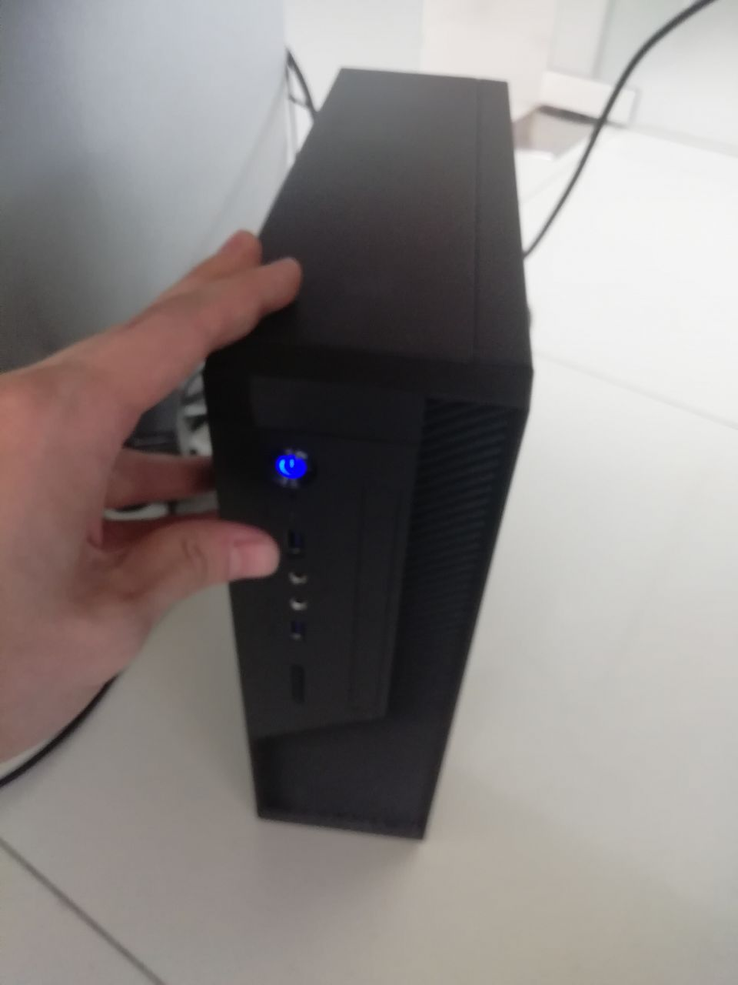

Как выглядит в итоге:

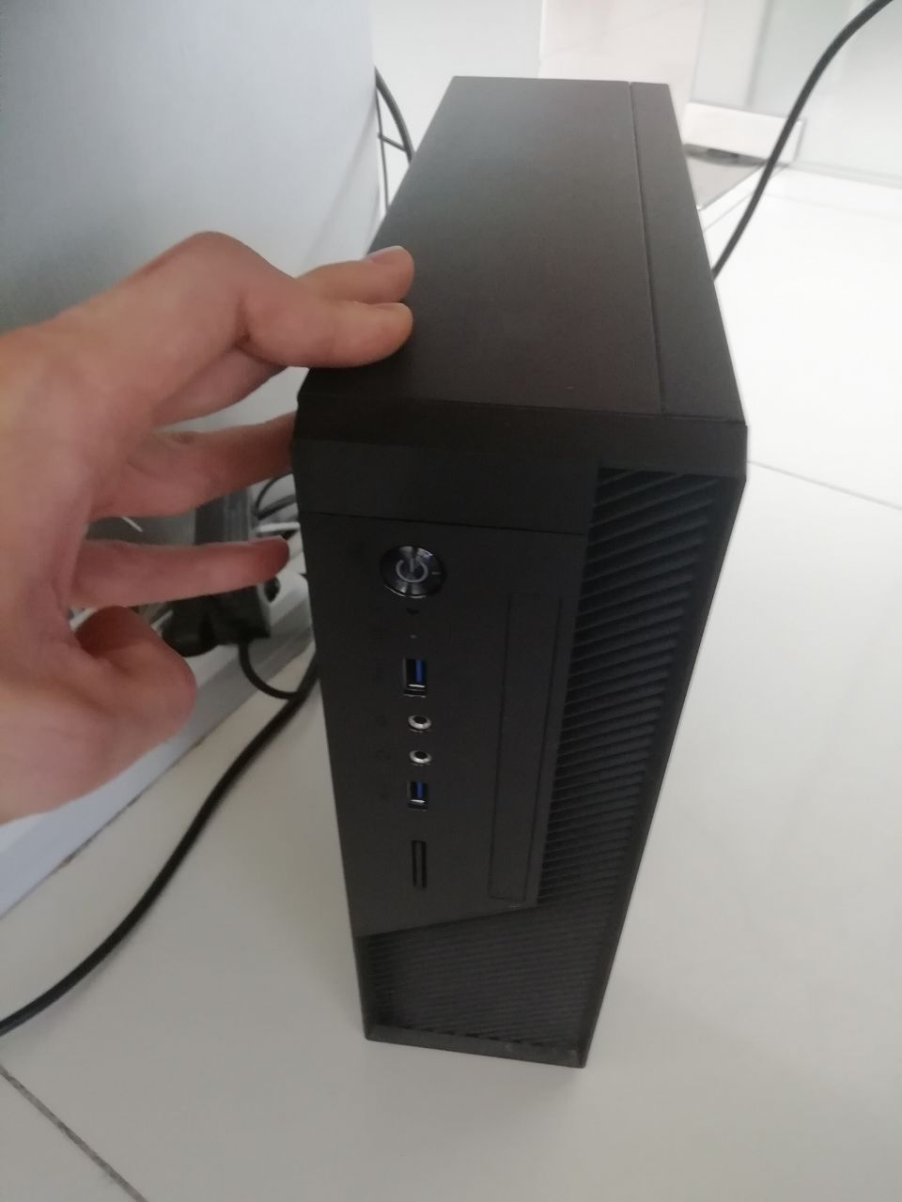

3. Нажать на кнопку включения (если он включился, то кнопка будет гореть синим) и ожидать появления на экране загрузки в течении 1 минуты.

4. Если действия НЕ ПОМОГЛИ, только тогда обращаться к системным администраторам в чат заявок.